МУК Судогодского района КДО «Родина»
Отделение централизованная
библиотечная система
Районная библиотека

История празднования

Дня города

(дайджест по материалам местной газеты)

Судогда 2018

История празднования Дня города (по материалам местной газеты) : дайджест / сост. Т. Е. Капешкина.-Судогда: [б.и.], 2018- 33 с.

В каждом городе отмечается особый праздник - «День города». В этот день, как правило, проводятся праздничные гуляния, концерты, ярмарки, гремят салюты. Этот праздник не имеет возрастных, социальных и иных ограничений. Конечно, нельзя сравнивать все города: каждый имеет свою уникальную историю, свой неповторимый облик.
Маленький город с большой историей – это о Судогде. Каждая эпоха оставляет свой след на облике города. С годами город меняются, как люди. И в каждый период у него свой облик, свои достоинства. С каждым новым годом он становится все более современным, но, в то же время, сохраняет свой исторический облик.
Давайте вспомним как все начиналось… Читайте, рассматривайте фотографии – узнавайте себя, своих соседей и знакомых…
История продолжается…

Год 1988 – с чего все начиналось

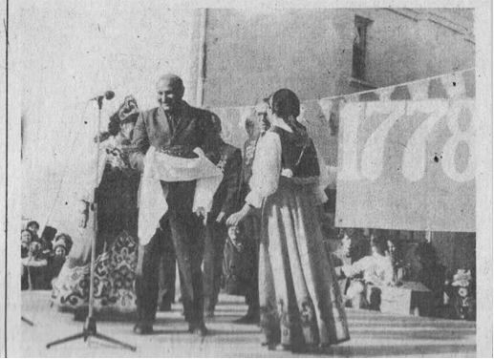
ПРАЗДНИК ГОРОДА

Седьмого октября Судогда отмечала два праздника сразу: День Конституции СССР и 210-летний юбилей города.
С ярмарок, с праздничной торговли началось утро. Зашумела толпой улица Ленина. Многие заходили в районный Дом культуры на выставку работ умельцев, потом смотрели экспозиции картин В. Бойко и А. Сальникова,
любители спорта спешили на военно-спортивную эстафету, соревнования по волейболу, теннису, на футбольный матч на стадионе «Химик».
А в одиннадцать ‘'около Дома культуры начался праздник «Судогда, милая родина». И оказалось, что есть у нас и интересные люди, есть танцоры, певцы и музыканты. Есть даже
стихи и песни о нашем городе. И что умеем мы говорить о своей любви к нему искренне и нефальшиво.

НА СНИМКЕ: председатель исполкома горсовета В. Д. Ливада принимает хлеб и соль ' по случаю юбилея Судогды. Фото Ю. Парфенова

Праздник города // Ленинец.-1988- 15 октября.- С.1

«Судогда, милая родина»
«Удался праздник», — эту фразу довелось услышать от многих, кто пришел 7 октября на юбилей города. Вроде бы и не было в этот день ничего из ряда вон выходящего, а с добрым, благодарным чувством расходились люди.
Откуда оно родилось? Из чего возникло? Вроде' не в первый раз на эстраде возле Дома культуры выступают самодеятельные артисты. И выставки работ народных умельцев бывали, и картины местных художников мы видели. А что сверх того? Вроде бы — немного: спортивные соревнования, детский игровой городок в кинотеатре «Родина», вечер чествования лучших культработников... И действо на импровизированной эстраде шло неровно, порой даже с легкими сбоями, — а вот, поди, ж, порадовало душу
Секрет, наверное, в том, что не было в этот день официальных речей и отрепетированных трескучих поздравлений. Зато словно источала просветленную душевную теплоту ведущая Людмила Кузнецова. Она вместе с руководителем народного театра РДК Натальей Поповой была автором программы «Судогда, милая родина». И если одна согрела ее своей искренностью, то другая привнесла ощущение интеллигентного профессионализма, вкуса, Собранности.
Не подвела и погода: последний ясный денек в череде солнечных достался нашему празднику. И лучше декорации не сыскать было, чем раскидистая золотая береза, ветви которой развевал свежий, холодноватый ветер...
Ведущая то и дело приглашала на сцену тех, кого мы давно и хорошо знаем: первую пионерку Судогды А. Г. Солдатову, ветерана партии Н. В. Гусеву, педагога с 40-летним стажем Е. И. Трелину, супругов Г. В. и Ю. И. Трелиных, многочисленную трудовую династию Семеновых с фабрики «Первомайская», певучую семью Ефимовых из Муромцева, семью Лябиных с их шестью ребятишками, молодых супругов Малыгиных, старейшего знатока и хранителя природы нашего края Л. Д. Фролова, библиотекаря А. М. Щепетову... Так словно бы сложился коллективный портрет Судогды, ее жителей, ее поколений.
И оказалось, что не только артисты умеют держаться на сцене. Смелостью и простотой покорила Надежда Лябина. Одухотворенным стало лицо Александра Малыгина, когда он взял гармонь, и широко полилась русская песня «На Муромской дорожке»…
Как всегда, хороши были ребятишки
Радостное настроение удалось не растерять до конца представления.
В концерте участвовали самодеятельные коллективы из Муромцева, Ильино, Головино. Прекрасным финалом стало выступление владимирского ансамбля «Вишенка», колоритно донесшего дух вольной широты, живущей в русской песне, озорное веселье скоморошьих забав. Мягкий глуховатый звук рожков волновал душу, напоминая о полузабытой старине, о тех временах, когда с пастушьего рожка начиналось утро…
Хорошо, что в этот день мы не забыли оглянуться назад: в старые песни, хороводы, забавы. Хорошо, что не зарепетировали, не заорганизовали...
Выставка работ народных умельцев тоже напоминала о старых добрых обычаях: своими руками украшать дом, расшивать и вязать скатерти, занавески, салфетки, шали, кружевные украшения... Были здесь и маски, и резьба по дереву, и рисунки.
Все это послужило своеобразной декорацией для вечера в Доме культуры. Участники выставки: К. Садовникова, Г. Трофимов, 3. Иванова, А. Чучелова, С. Коншу, И. Журухина, Ю. Леонтьев — были награждены.
Особого разговора заслуживают художники В. Бойко и А. Сальников, показавшие свои работы на выставке в райкоме ВЛКСМ.
В Доме культуры чествовали лучших культпросветработников города: библиотекаря с 40-летним стажем А. М. Щепетову, методиста РДК Л. Н. Кузнецову, руководителя духового оркестра ДК завода «Красный химик» В. И. Старова, руководителя драмкружка А. И. Матвеева, директора этого же ДК Г. И. Булычеву, не так давно признанную лучшей солисткой области. Тепло встретили зрители и старейших участников художественной самодеятельности РДК А. Г. Потапову и Д. И. Петунину.
А в спортзалах и на стадионе «Красный химик» шли соревнования. Со счетом 2:0 команда ГАТП выиграла у химиковцев. Волейболисты ВНИПТИОУ победили команду завода им. Воровского, на втором месте — карьероуправление, на третьем — лесхоз-техникум. В военно- спортивной эстафете лучшие результаты у ребят из школы № 2, за ними идут лесхоз-техникум и школа № 1.
Праздник, конечно, потребовал материальных затрат.
Мы благодарны предприятиям нашего города, что перечислили деньги на проведение торжества. Среди наших, как принято теперь называть, спонсоров — фабрика «Первомайская», межхозлесхоз, управление бытового обслуживания, ремстройучасток, горэлектросеть, горгаз. Много помогало райпо, в Андреевском ателье сшили костюмы для хора ветеранов, — отметила заведующая отделом культуры Т. Ставская.
..., Наверное, большие города празднуют свои дни рождения шире, богаче. Но наш праздник на сей раз имел свое лицо и дух его оказался понятен и близок горожанам.

Н. ЗНАХУРЕНКО.
НА СНИМКАХ: фрагменты праздника. Фото Ю. Парфенова

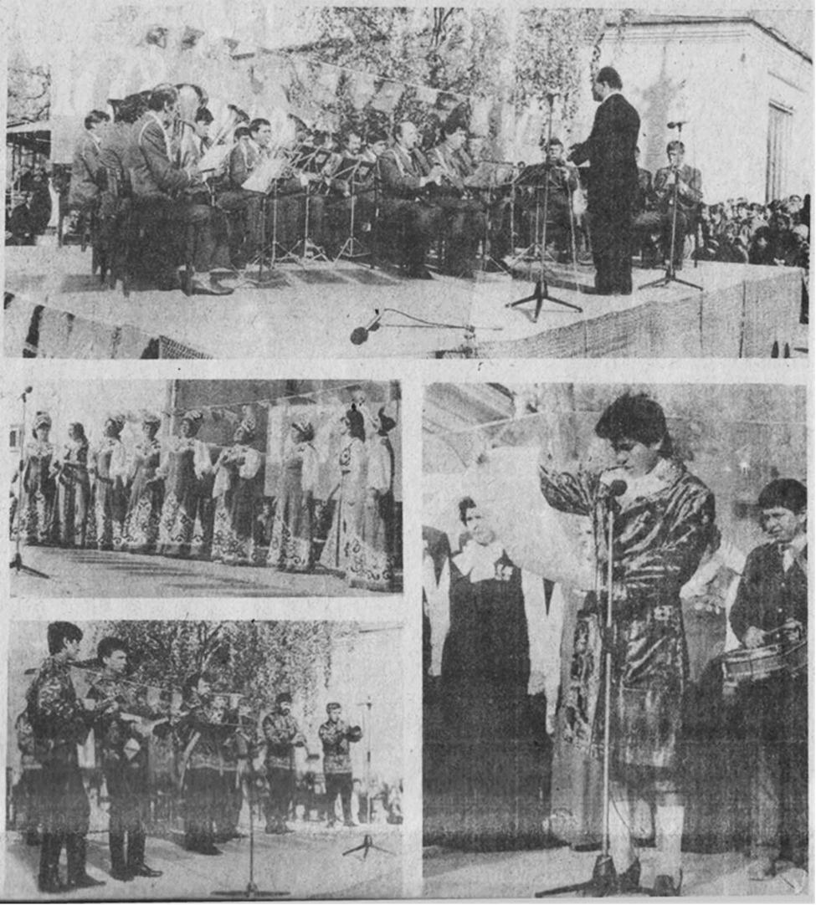

Знахуренко Н. «Судогда, милая родина» / Н. Знахуренко //Ленинец.-1988.-15 октября.-С.3

Год 1991

Новые краски праздника
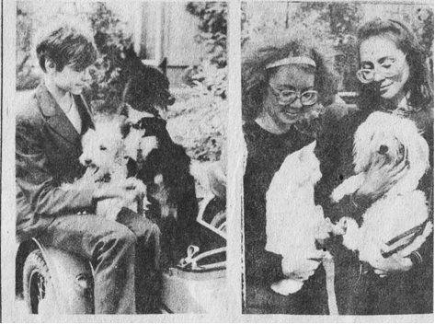

Город отметил еще один свой день. Первого сентября в целый букет общих праздников добавился еще один, так сказать, местного значения. К нему в Судогде относятся тепло. С удовольствием, с интересом идут посмотреть выставку - цветов и овощей, изделия тех, кто занимается прикладным искусством, коллекции краеведов, картины и рисунки. Это момент, когда город пытается собрать и показать свой культурный потенциал. Осознать свой духовный уровень, как бы посмотреть на себя со стороны.
На этот раз, пожалуй, мы не увидели всех «граней души» судогодцев, несмотря на то, что увидели все-таки многое. Праздник задумывался как праздник творчества. И первый же большой прокол — не пригласили художников. Точнее — пригласили в последний момент, когда те уже не смогли подготовиться. Выставила несколько работ только Д. Дорофеева, недавно переехавшая из Владимира, художник- оформитель по профессии. Она могла бы показать живопись: пейзажи. Но поняла, что нужны только прикладные работы: представила макраме, композиции из природных материалов, выполненные с большим вкусом и изяществом.
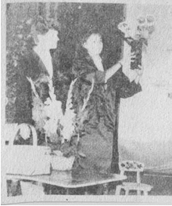
Раньше фойе Дома культуры с трудом вмещало «сельхозвыставку». На сей раз там собралось всего понемножку: три школы (Мошокская, Чамеревская, Ильинская) привезли овощи-фрукты со своих участков, «Красный химик» представил небольшую экспозицию. С ним с явным перевесом конкурировала в области цветоводства садовод-любитель А. Ефимова, цветы которой действительно были великолепны.
Здесь же разместилась коллекция чучел из Дома охотников, а в центре — опять-таки прикладное искусство: ларцы и дворцы работы Новиковых, распятия и маски С. Коншу, шкатулки, иконы Леонтьева. И — внешне очень скромная, но весьма любопытная выставка старинных фотографий из коллекции Александра Третьякова. На них — торговцы косами из села Дубенки, члены Судогодской городской управы. Извозчики из деревни Прокунино. Удивительное достоинство, степенность на лицах. И — без вызова, без самодовольства... Не извозчики — министры. Хочется смотреть — не сразу уйдешь.
Часть экспозиций — кружева, скатерти, лапти — разместились в зрительном зале. Там, конечно, их увидели не все.
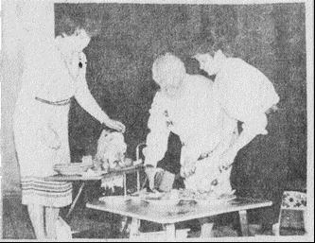
Очень хорошую, теплую ноту привнесли в канву праздника две выставки: собак и кошек. Причем кошки оценивались зрителями, и титул «Мисс Кис -91» получила Таня Василия Ефимовича Куркова. Маленький праздник был у любителей домашних животных. Кому не интересно – сюда не заходили, зато те, кто пришли, понимали друг друга с полуслова. Приятно было смотреть на детей: светились лица и у участников, и у зрителей. Это был ненавязчивый урок доброго отношения к животным. Особенно трогательны были ребятишки с самыми что ни на есть простыми, непородистыми котятами и щенками, готовые часами! рассказывать об их привычках и достоинствах.
Конечно, детей нельзя было оторвать и от добродушного громадного сенбернара, и от почти плюшевых, дрожащих от испуга и холода болонок. То и дело тянулись руки — погладить, хотя бы дотронуться…
Смысловым, игровым центром праздника стал конкурс «Вместе — дружная семья». В нем участвовали большие семьи Соколовых-Шуралевых и Кузиных-Аньшевых. Когда на сцену вышли все — от дедушек до совсем маленьких внучат — там яблоку было некуда упасть. Судей трудно было бы упрекнуть в том, что итог неожиданно получился ничейный, — просто силы оказались приблизительно равными. Вела программу Л. Кузнецова, — конечно же, с присущей ей эмоциональностью. Хорошей находкой показалось то, что в ходе конкурса представлены, но было еще несколько семей: Сашины; свети- шины, Трухановские, Булычевы, Поповы, Русовы.
Устроители хотели показать: вокруг нас много интересных и талантливых людей.
Это почувствовали те, кто заглянул хотя бы на одно мероприятие праздничного дня. Ну, а кто не зашел, —- тот, скорее всего, не понял даже, что в Судогде — праздник: город в этот день был будничный, неприбранный, тихий. Нигде даже не подмели. Не играла музыка. Спасибо, торговля выручила: хоть и не богато, но поторговала. По теперешним временам и это —в радость.
Единственное, что сделали к празднику города - снесли почти под корень кустарники на газоне у больницы. Оставили одни обрубки, ветки бросили тут же. А жаль: на них к осени вызрели гроздья оранжевых и красных ягод, и это было красиво - ради этого момента их и сажали. Если в ПУ ЖКХ нет специалиста, — может, лучше вообще не калечить деревья?
Ну а в целом праздник получился, — там, где он был. Жаль, что он не стал общим.

Н.ЗНАХУРЕНКО.
На снимках: фрагменты праздника. Фото Ю. Парфен

Знахуренко Н. Новые краски праздника / Н. Знахуренко // Ленинец- 1991-14 сентября-С.4
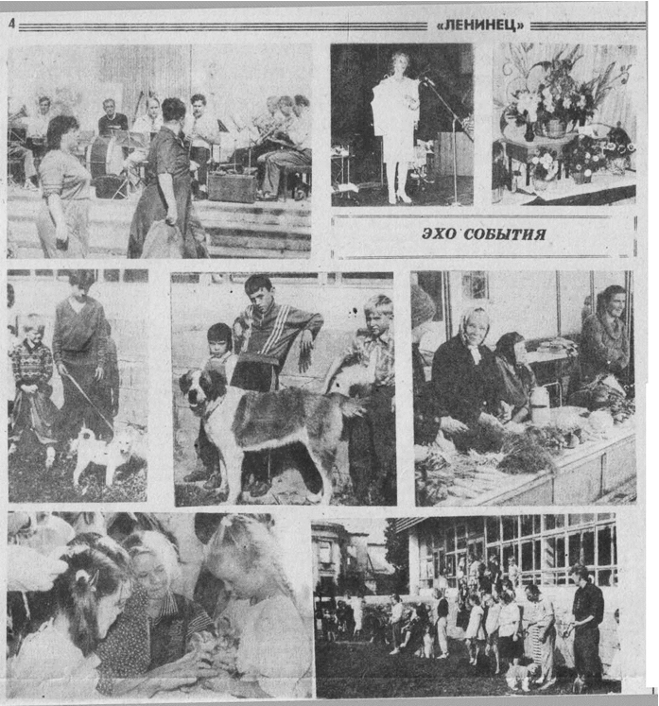
Год 1992
Еще один день города

На этот раз традиционный праздник города выглядел чуть скромнее, чем обычно. И причин томи — несколько.
Первая — «по приходу и расход». До последнего момента было неизвестно, сколько денег найдется для его проведения. Впервые спонсорами при содействии горсовета стали муниципальные торговые предприятия. По две тысячи перевели товарищество «Судогда» (рук. Р. Оксова) и МП «Юность» (Н. Давыдова). По тысяче — муниципальные предприятия «Надежда» (Г. Тимофеева), «Фортуна» (М. Евстратова), «Мебель» (Н. Муравьева), «Мечта» (Н. Алиева). Столько же выделили СЭС и ДРСУ.
Вторая причина неожиданная. Все отметили, что столь любимая горожанами выставка цветов и фруктов-овощей была беднее обычного. Это не потому, что урожай плохой или организация слабая. Две недели перед праздником его устроители обходили тех, кто мог бы удивить нас красотой и тучностью плодов своего сада-огорода, но получали повальные- отказы. Оказалось, времена такие, что люди боятся «засветиться»: слишком много вокруг воровства. И если вы заметили — были неподписанные экспозиции: только на таких условиях удалось уговорить хозяев.
Зато приятно удивил и порадовал фитобар «Травник» и уголок хозяйки. То и другое — детище Л, Романовой, Э. Кашициной, Л. Наумовой. Можно было попробовать предлагаемые кулинарные ноёшества, взять рецепты, полистать основательные книжки на эту тему.
Зав. отделом культуры Л. Романова показала, кроме того, изящные, яркие цветочные композиции. Выставили великолепные цветы и знаменитая, можно сказать, цветочница А. Ефимова, и Г. Бугай, немного букетов представил завод «Красный химик».
Любопытной была композиция «Аптекарский огород» семьи Балашовых из Муромцева.
Утреннюю торговлю в полдень сменил аукцион. Но организаторы считают, что неудачно отвели ему время: пораньше посетителей было бы больше, выше была и выручка.
Для ребятишек гвоздем программы была выставка кошек и собак. В компанию к кошкам, впрочем, попали и хомяки, и белые мышата, и даже бельчонок Малыш. Хозяева охотно отвечали на вопросы, а ребятишки тянулись к зверям. Хорошие были лица — и у зрителей, и у хозяев. Победителей определяли сами посетители.
Жаль, из-за организационной накладки - затянувшегося «Ералаша», любители кошек пропустили выставку собак.
... Всегда приятно, когда в городе на улицах звучит музыка. В тот день на ступеньках Дома культуры играл духовой оркестр завода «Красный химик». А вечером выступал вокально-инструментальный ансамбль школы №1.
И погода не подвела. Солнышко сияло, понимая, что сегодня еще лето — и праздник. Поэтому состоялось все: и ярмарка, и концерты на улицах, и полеты на вертолетах над городом.
НА СНИМКАХ: День города в Судогде.
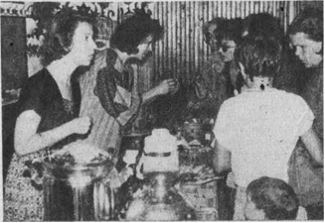
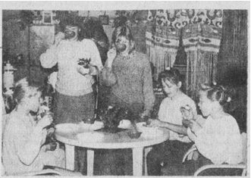
Фото Ю. Парфенова.
Еще один день города // Судогда и судогодцы 1992-17 сентября.-С.4
Год 1994
Ну и праздник получился
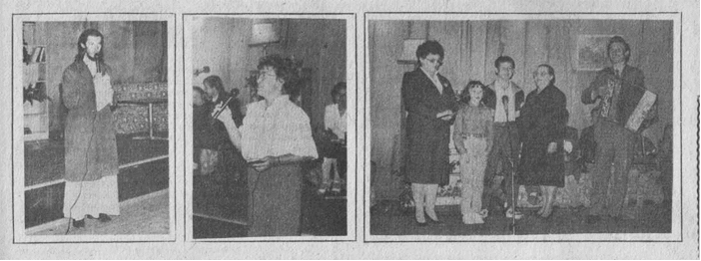
Празднование Дня города в первое воскресенье сентября — уже традиция. Но дни рождения иногда удаются, иногда — нет. Порой это получается неожиданно, но чаще — заранее программируется разными слагаемыми: хорошим или плохим настроением, наличием или отсутствием денег, а также — желания. То есть отношением к нему. Поэтому всякий раз есть смысл проанализировать, что получилось, а что — нет. Порассуждать на эту тему мы попросили художественного руководителя районного центра досуга Людмилу Николаевку Кузнецову. Мы попросили ее высказать свою точку зрения, как празднование Дня города готовилось и происходило.
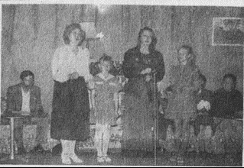
Утро выдалось сереньким и холодным, но все-таки судогодцы ждали чего-то необычного. А был ли в городе праздник? В течение двух недель плакат над дорогой у кинотеатра «Родина» сообщал о том, что 4 сентября 1994 г, в Судогде — День города. По примеру больших малых городов России Судогда ежегодно отмечает свой день с 1988 г., когда был торжественно отпразднован 210-летний юбилей города.
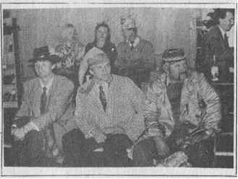
С тех пор администрация города, района, отдел культуры старались по мере сил. И средств поддерживать традицию. Нарушена она была в прошлом году. День города не состоялся. В этом году, несмотря на трудное финансовое положение, традицию решили возобновить. Нами, работниками культуры, была обсуждена и предложена интересная, на наш взгляд, программа. Праздничное шоу «Судогодская семья-94», поскольку 1994 год объявлен решением ООН Международным годом семьи, выставка антикварных и современных плетеных изделий Судогодского края, эстрадная развлекательная программа для молодежи «Любовь с первого взгляда». Собственно, эта программа с успехом прошла в киноконцертном зале «Родина», о чем я постараюсь вам рассказать.
Но вначале перенесемся на день вперед. 5 сентября некоторые горожане недоумевали: что же все-таки было такое у кинотеатра «Родина», кроме нескольких машин с незамысловатой торговлей, откуда вдруг взялась праздничная конная кавалькада и каково было ее назначение и где все же находились «отцы города»? Так и не разобравшись, судогодцы махали руками: ну, уж День города-то не смогли как следует сделать. И ведь правы. Как следует, не смогли.
Нам, работникам культуры, часто приходится слышать незаслуженные упреки. В общем-то мы привыкли, но все же хочется отпарировать. Да, мы, к сожалению, не смогли убрать и украсить город, избавить его от развалин и раскопок, чтобы был он в свой день как настоящий именинник — чист и наряден. Мы не смогли помочь людям преодолеть их бытовые неурядицы, чтобы стали они в этот день беззаботными и счастливыми. Мы не смогли за неимением аппаратуры сделать так, чтобы весь город пел, а на главной улице города шумела ярмарка, работали аттракционы. Мы не имеем даже разборной сценической площадки. Строить каждый раз новую, как было в «добрые старые времена», уже не по силам, и не по средствам. Впрочем, мы уже привыкли ютиться на ступенях то бывшего РДК, теперь у кинотеатра. Мы не смогли даже заслужить доверие нашего мэра города, ибо он не посчитал нужным почтить нас своим присутствием.
Извините, дорогие судогодцы, не смогли, ибо это не в наших силах. Нам приходилось бывать на праздниках в Муроме, Владимире, Киржаче, Собинке, Красной Горбатке, Суздале, Вязниках. Везде если задумывался праздник, то проходил он под эгидой городской власти, с привлечением предприятий и организаций города. Когда видишь подобную Консолидацию сил в празднике, всегда становится жаль судогодцев. Насколько же они обделены, не имеют возможности хорошо отдохнуть. Жаль и себя. Ведь для того, чтобы люди получили заряд хорошего настроения, мы отдаем не только свое рабочее время, мы отдаем свои мысли, чувства, думы, таланты, а это, поверьте, непросто.
И все же мы смогли сделать праздник. Для тех, кто пришел в этот день к нам, в киноконцертный зал «Родина», он состоялся — милый, хороший, добрый праздник. Мы постарались, чтобы зрителям было везде по-домашнему уютно: и в фойе, и в зрительном зале.
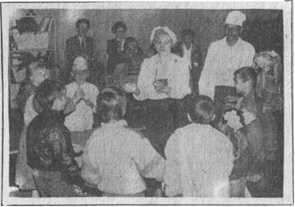
Девочки из творческой мастерской под руководством Людмилы Романовой прекрасно продумали дизайн выставки антикварных и современных плетеных изделий Судогодского края. На ней были представлены старые плетеные изделия, подаренные жителями села Чамерево, деревень Натальинка, Богданцево, Торжково, работы судогодского мастера плетения Сергея Ивановича Матренина. Мастерская формирует коллекцию плетеных изделий с целью иметь уникальные образцы прошлого и настоящего для подготовки молодых мастеров. Начало положено неплохое. Есть планы создать коллекции гончарных изделий, рушников и одежды. Некоторые интересные образцы в мастерской уже имеются.
На сцене зрительного зала была создана атмосфера современной квартиры, готовой принять своих жильцов. Последние минуты зрительского ожидания, музыка. Праздник открыла зав. отделом культуры и кино Эльвира Васильевна Кашицына.
И вот на сцене участники конкурсной программы — семейные команды Назаровых, Горшковых, Малинкиных. Им предстояло принять участие в самых различных испытаниях. Первый цикл небольших конкурсов мы назвали «Счастливый случай». Именно случай сводит в жизни двоих людей для нелегкого семейного счастья. И так называется одна из популярных телевизионных передач, которая в выходной день собирает семью вместе. В этой части программы семейные команды представляли себя, звучали песни и объяснения в любви близким людям, шуточные викторины и воспоминания о дорогих датах.
В следующем конкурсе участники поделились методами лечения травами, продуктами пчеловодства, водными процедурами. Потом каждой команде пришлось рассказывать сказку для передачи «Спокойной ночи, малыши». Здесь были самые различные варианты. Ирина Владимировна Горшкова сама написала и оригинально рассказала сказку о картошке. Назаровы в процессе сказки «Муха-цокотуха» провели игры с детьми. А во время рыцарского турнира, для которого Малинкины выбрали «женихов», претендующих на руку и сердце принцессы прямо из зала, зрители, как говорят, хохотали до упаду.
В заключение представители каждой семейной команды произносили праздничный тост, поднимая бокалы с лимонадом.

Л. КУЗНЕЦОВА, художественный руководитель районного центра досуга.
(Окончание следует)
НА СНИМКАХ: празднование Дня города. Фото ДО. Парфенова
(Окончание. Начало в № 70).
Нелегкие сценические испытания оказались вполне по плечу нашим семьям. Ведь на сцене вместе были и папы, и мамы, и бабушки, и дедушки, и дети. Все три семейные команды были по-своему интересны и неповторимы. В каждой был свой лидер. У Назаровых — мама, Надежда Викторовна. У Горшковых — бабушка, Ирина Владимировна. У Малинкиных — мама, Елена Николаевна, и бабушка, Мария Александровна.
Очаровательны были все дети на сцене: Наташа и Леночка у Назаровых, Ваня и Дима у Горшковых, Верочка и Женя у Малинкиных. В программе «Судогодская семья-94» не оказалось побежденных, победила семья, любовь, дружба и взаимопонимание. Просто более профессиональными и напористыми оказались Малинкины из Ильино, получившие за победу первый приз — пылесос.
Я, как режиссер и ведущая этой части праздника, очень признательна Назаровым, Горшковым и Малинкиным. Работать и общаться с ними для меня было приятно и интересно. Мы благодарны им за то, что во время нелегкой страды уборки картофеля, осенних ремонтов, сбора грибов они нашли время и силы принять участие в конкурсах и доставили зрителям удовольствие.
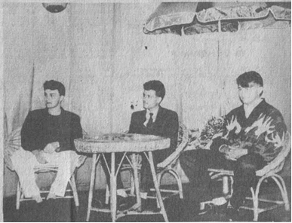
Хочется поблагодарить также тех, кто в этот день пришел поздравить горожан с Днем города по велению своей души. Это депутат Владимирской областной Думы Александр Иванович Кувшинов, настоятель церкви святой Екатерины отец Олег и учительница, 40 лет отдавшая воспитанию детей, Елизавета Васильевна Хабарова. Ей на днях исполнилось 75 лет. Мы от имени города поздравили ее с юбилеем.
Вечером этого дня в киноконцертном зале «Родина» с блеском и при огромном стечении народа прошла эстрадно-развлекательная программа для молодежи «Любовь с первого взгляда».
Существует ли любовь с первого взгляда — можно дискутировать бесконечно, а вот в том, что на телевидении давно живет интересная, пикантная, на мой взгляд, программа, сомневаться не приходиться. Именно она вдохновила молодежь районного центра досуга на создание захватывающего зрелища. «Любовь с первого взгляда» на судогодской сцене — режиссерский дебют руководителя кукольного театра Ольги Киселевой. Они вместе с директором центра досуга Павлом Лаврентьевым остроумно интересно провели программу. Участвовали трое юношей: работники*милиции Виктор Иванов и Николай Коршов, преподаватель истории Чамеревской школы Алексей Павличук. Три девушки: закройщица Марина Фомичева, парикмахер Ольга Гусева и студентка Екатерина Кулинская.
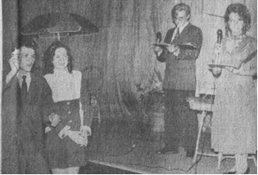
Всегда приятно видеть на сцене симпатичных остроумных парней и красивых, обаятельных девушек. Они весело и непринужденно рассуждали о любви, романтике, семье, находили выход из предложенных необычных ситуаций. Каждый из участников внес свое личное очарование в красочную атмосферу праздника. Зрители с волнением ждали момента, когда юноши и девушки впишут в выданные им карточки имя своей избранницы или избранника. Наконец дружными аплодисментами была определена идеальная пара. Это оказались Марина Фомичева и Николай Коршов. В течение часа в уютной комнате при свечах, за бокалом сухого вина, Марина и Николай смогли поговорить, узнать об интересах и увлечениях друг друга. Зрители в это время танцевали в фойе кинотеатра. Через час наша идеальная пара путем меткого попадания в «сердца» выиграла много призов и романтическое путешествие в кафе «Фантазия».
Вот и закончился праздник. Работники культуры смогли в День своего города подарить судогодцам радость, хорошее настроение, тепло своей души. Конечно, очень хотелось бы, чтобы праздник был не только в стенах учреждения культуры, но и на улицах города. И пусть это зрелище будет не как в Москве, Владимире, но все же судогодцы должны ощутить себя в этот день земляками, членами одного большого коллектива — своего города. День города — хорошая традиция, так неужели из-за того, что городской власти она не нужна, судогодцы должны от нее отказаться?
И еще. Спасибо спонсорам: комитету социальной поддержки населения, А. Пискареву, Е. Муравьеву, А. Сирок, моим коллегам, спасибо сотрудникам районного центра досуга, заработавшим деньги на этот праздник. А жить ли ему дальше — это зависит от каждого из нас!
А что касается кавалькады всадников — оказалось, что ко Дню города они отношения не имели: приезжали поздравить новобрачных. В общем, у них своя свадьба, у нас — своя. А жаль...
Л. КУЗНЕЦОВА, художественный руководитель районного центра досуга.
НА СНИМКАХ: празднование Дня города. Фото Ю. Парфенова

Кузнецова Л. Ну и праздник получился / Л. Кузнецова // Судогда и судогодцы. -1994- 14,17 сентября

Год 1995
Город праздновал свой день
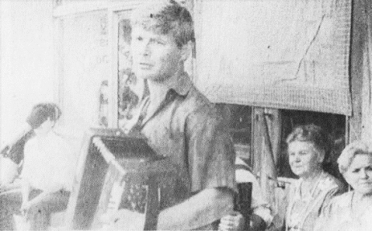
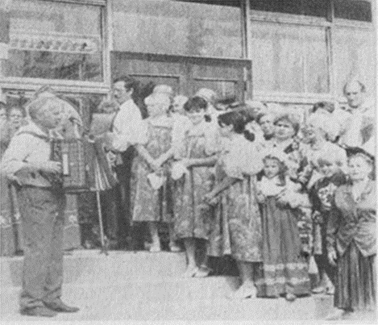
Мы почему-то любим этот праздник. Может быть, он нас, провинциалов глубоких, хоть немножко тешит? Мол, не в столице живем, не в губернии, но и у нас есть свои традиции, свои радости. И это совсем неплохо, если мы так думаем. Потому что если где и сохранился «русский дух», если где «Русью пахнет» — так не в мегаполисах, а к деревне ближе, где и сказки помнят, и частушки поют, а в сундуках кое-где прабабушкины домотканые холсты да кружева плетёные еще находятся. Где нетороплива, несуетна жизнь. Где о каждом судят не понаслышке: всех видно, ведь все на глазах — от рождения до смерти.
Бросишь в воду камень — по верху плеск да рябь, но чем глубже — тем тише, а на дне –только вздрогнет облачко песка — да уляжется. Там вода чище, там и к ключам ближе. Так и провинция. Бережет покой, старину, традиции.
Праздник «Играй, гармонь!» судогодцы давно заказывали. Чего проще? Где гармонь — там уже и радость. А если три, четыре? А десять? Гармонисты — народ заводной, горячий: только бы соседа переиграть-перепеть! И частушечники друг другу уступать не любят, вот вам и веселье в готовом виде!
Тем более что давно уже в Овцыне, Чамереве, Вяткине есть фольклорные ансамбли, изучающие традиции и обычаи своего уголка, есть хорошие вокальные коллективы в ДК «Красный химик», в Муромцеве. Да что там — есть просто гармонисты-любители, любимцы нашей неизбалованной публики, есть целые семьи, где играют и поют — от мала до велика. Прокофьевы вот — были недавно на празднике во Владимире, который устраивали сами братья Заволокины.
Так и вышло: праздник удался. Простой, непринуждённый, почти стихийный, казалось, что и не направляла его мягкая, но твердая рука ведущих — Людмилы Кузнецовой и Василия Булычева, которым нелегко далась его подготовка: начиная от сценария, сбора участников, долгих уговоров стесняющихся и занятых и кончая самим действом, которое надо провести умело, приятно, — словно не устали они три часа отвечать за все происходящее вокруг.
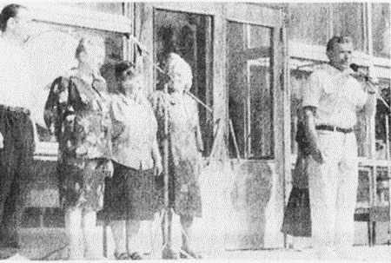
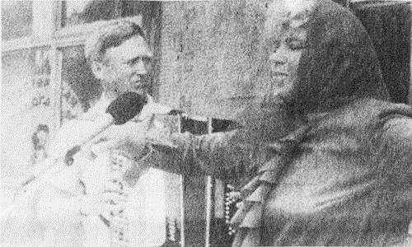
А весело получилось! Каблучки стучали, гармошки наяривали, голоса звенели. Гости, свои — все перепутались.«Синеборские» девчата» и вяткинские «Кумушки», хореографический ансамбль из Муромцева и голосистые ветераны из Судогды, «Овцынские девчата», а скорее матроны, почтенные основоположники всего нашего фольклорного движения — и симпатичные ребятишки-частушечники из Лаврова, сдержанные, привыкшие держаться на сцене краснохимиковцы, семьи Прокофьевых и Гурусиных, Геннадий Ивченко с сестрой Галиной Клименко, Сергей Бубнов из Соймы, Василий Филиппов, которого знают и помнят еще по народному театру, Юрий Зубков с сестрой — всем досталось и теплого внимания, и искренних аплодисментов. Что уж говорить, если мы, зрители, три часа на ногах выстояли — под солнцем, под дождем, — и не разбежались!
В ходе праздника почествовали исконно судогодские семьи Антоновых и Кувшиновых, порадовались за юных футболистов, которым вручали награды, послушали приветствия всеми уважаемых людей — мэра города С. К. Реброва, заслуженного работника культуры А. М. Щепетовой, ветеранов А. Д. Образчиковой и В. В. Рыковой.
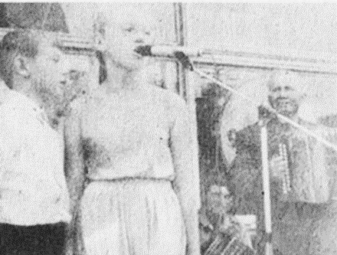
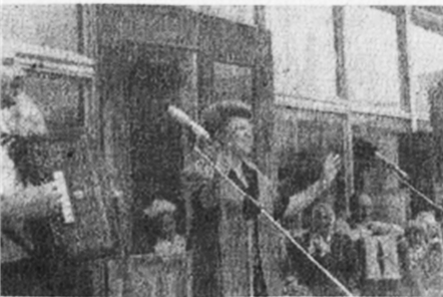
Хорошо, что удалось украсить хоть небольшой пятачок возле кинотеатра: накоплен нужный реквизит, есть костюмы, — и все это уже — начало праздника. Жаль, что не хватило его — праздника — на всю центральную улицу что нет у нас летней эстрады для таких целей. Организаторам надо было выбирать: между улицей и залом кинотеатра. В первом случае зрителям негде присесть, зато если «увести» торжество в помещение, не получится праздника для всех, а в День города это — всего важнее.
Много забот выпало и на долю директора районного центра досуга Н. П. Романовой. Она и все организаторы благодарны спонсорам. В первую очередь — мэру города и депутатам, выделившим деньги. Празднику помогли состояться также ПУЖКХ (В. В. Максимов; ДАО «Строитель» (Н. Н. Васин), АО «Судогодский хлебокомбинат» (М. В. Антонов), Агропромбанк (Г. П. Степанова), страховая фирма «Владос» (3. М. Родионова), Судогодское АТП (и.о. начальника Е. Б. Никанкин).
Вот с чем не получилось на этот раз — так это с выставками. Мы ведь еще помним, какие у нас бывали россыпи овощей-фруктов и всякой удивительной всячины вплоть до судогодского винограда, арбузов. И на этот раз хороши были экспонаты с огородов Балашовых, Бугай, Романовых, Наумовых, Буйковых, Шашковых — да не было прежнего богатства, когда участников были десятки.
Не всем удалось увидеть выставку керамики. Действо у кинотеатра сделало недоступным фойе, а после трехчасового стояния на ногах о керамике уже не думалось.
Праздник продолжался. Для ребят — кинофильмом, для тех, кто постарше — дискотекой и выступлением рок-группы под управлением А. Чернова.
Разыграли всю долгожданную лотерею наши друзья из газеты «Между прочим». И это тоже было интересно и необычно. Главный приз — видеоплейер — хотелось получить всем. Безбилетники завидовали тем, кто держал в руках хоть один билетик с симпатичной попугайской рожицей и надписью «Между прочим». Но повезло только бухгалтеру ЖКХ Е. Е. Давыдовой. Остальные завидовали и разбирали выигрыши поменьше.
Праздник был удачный. Не похожий на прежний. Банальная истина, что «всегда можно лучше» права и неуязвима, как и все бесспорные истины. Но кто знает по опыту, наших забот, нервов и денег в наше-то время все это стоит, — тот ее повторять не станет. А потому спасибо всем, кто его устроил.

Фото Ю. Парфенова
Город праздновал свой день // Судогда и судогодцы. -1995-9 сентября. С.1-2

Был и на нашей улице праздник

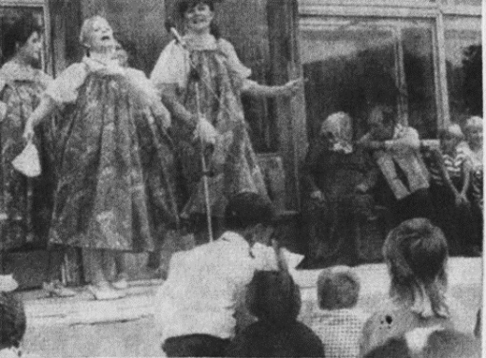
Праздничное настроение — хорошая вещь. Наступят будни — а душу греет приятное воспоминание, и веселей глядеть на обычные, повседневные дела.
Вот и праздник города — хоть и скромный был, но все- таки нарушил череду будней. Судогодцы между собой сразу решили, что он удался. Приходят письма, в которых люди благодарят его организаторов. Вот что пишет, например, молодая жительница нашего города М. Смирнова.
«В 1988 году судогодцы праздновали 210-летие Судогды. С тех пор из года в год поддерживается эта традиция.
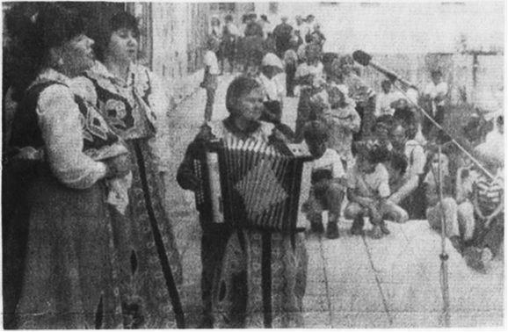
И вновь в этом году на улицы нашего города пришел праздник, который мы, жители Судогды, ждали с нетерпением. Как было приятно видеть улыбки и радость на лицах горожан, посетивших выставку цветов и овощей «Урожай-95»! А кто мог знать, что в нашем городе так много гармонистов! Да и не каждый слышал песни, прозвучавшие на празднике «Играй, гармонь!»
Не обошли стороной и детей. Для них демонстрировался в кинотеатре «Родина» фильм. Многие из них участвовали в лотерее «Между прочим». И это было так интересно. Вечером жители города вновь собрались вместе, теперь уже на дискотеке и на концерте рок-группы А. Черного, и можно было услышать слова сожаления о том, что таких праздников у нас мало.
А ведь так приятно осознавать, что о тебе не забыли. Этот праздник подготовили для горожан работники центра досуга, и за это мы им благодарны: не так часто приходит праздник на улицы нашего города».
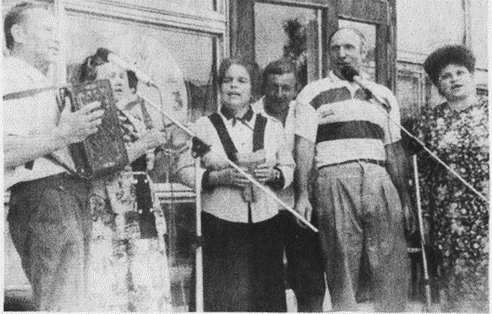
Конечно, владимирские торжества затмили наш небольшой праздник. Оно и понятно: куда уезду против губернии! Многие, наверное, смотрели, как широко Владимир отмечал свое 1000-летие. Были там интересные идеи, которые без особых хлопот можно взять на вооружение и нашим работникам культуры, ведь праздник, хочется надеяться, не последний.
Да и свое стоит вспомнить! Например, дети до сих пор жалеют, что не было выставки домашних любимцев: собак, кошек, хомячков и прочей живности. Это не требует финансовых затрат, но приносит ребятишкам массу удовольствия. Словом, и у нас есть свой опыт организации торжества, важно его не позабыть.

НА СНИМКАХ: праздник в -Судогде. Фото Ю. Парфенова
Был и на нашей улице праздник // Судогда и судогодцы.-1995-13 сентября.-С.3

Год 1996

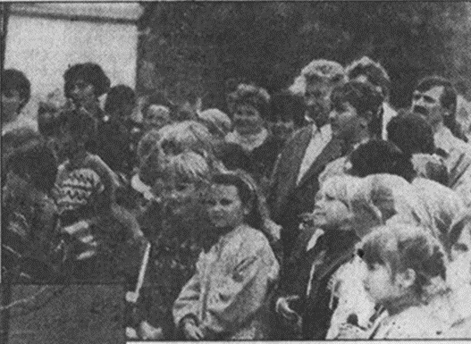
Все мы вместе - удогодцы

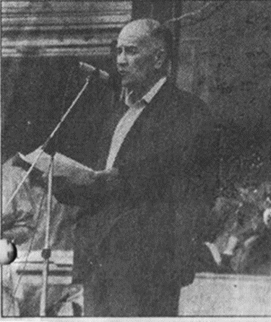
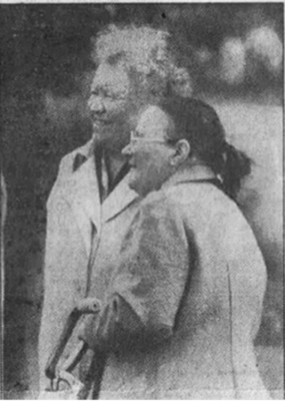
Погода в этот день вместе с горожанами отмечала праздник: осадков не было почти до вечера. С раннего утра к кинотеатру ’’Родина” спешили и стар, и мал. Здесь состоялся конкурс ’’Мисс Кис-Кис”, открылась выставка цветов, овощей и фруктов, начал работу фитобар. В назначенное время под звуки фанфар открыл праздник мэр города Ю. В. Арсентьев, пожелавший всем здоровья, терпения и хорошего настроения. Почетные гости-горожане, каждый по-своему, желали того же самого.
В программе празднования было чествование династии, многодетной семьи. Выступали со своими стихами местные поэты. Оргкомитет подвел итоги конкурсов на лучший дом, на звание ’’Лучший огородник”, ’’Человек года”, ’’Лучшая публикация и фотография в газете”. Выступили коллективы художественной самодеятельности Дома культуры АООТ «Судогодское стекловолокно», совхоза ’’Пионер”, ДК д. Овцыно, хор ветеранов, частушечницы, гармонисты, солисты. Вечером молодежь, не испугавшись ливня, собралась на конкурс «Любовь с первого взгляда»

Все мы вместе –судогодцы // Судогда и судогодцы-1996-14 сентября –С.3 (Праздник прошел 8 сентября)
Год 1997
24 августа судогодцы праздновали день своего города.
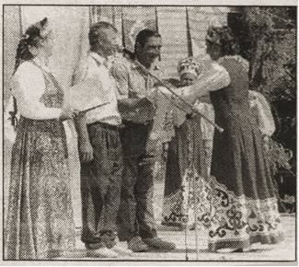

На этот раз всех нас собрал отметить 219-ю годовщину своего города стадион "Труд". Похоже, что с легкой руки (вернее, ноги)' футболистов РОВД он снова становится основным местом проведения городских праздников и спортивных соревнований.
Работники культуры перенесли праздник города со ступенек кинотеатра на зеленую лужайку стадиона - и не просчитались. Зрители вольготно расположились на футбольном поле, не помешав при этом спортсменам готовиться к матчу.
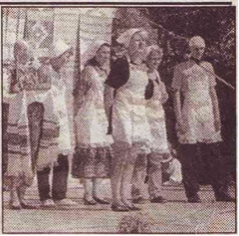
Высокая и добротная сцена, сколоченная рабочими судогодского ЖКХ, стала местом праздничного концерта "Есть хлеб - будет и песня".
Судогодцев поздравили главы районной и городской администраций С. А. Шпилин и Ю. В. Арсентьев.
Название действа вполне оправдало себя. Хлеб был представлен в широком ассортименте Судогодским хлебокомбинатом и пекарнями района, а песня широко и просторно лилась с эстрады. Концерт показал, как богата талантами Судогодская земля. В нем участвовали артисты самодеятельности со всего района. Понравились зрителям ансамбль "Рябинушка" и юные танцоры из пос. Муромцево, Чамеревские "Синеборские девчата” и "Кумушки" из Вяткина. Агитбригады (популярный жанр 60-70-х годов, похоже, опять возвращается) Андреевского, Мошокского, Головинского Домов культуры, Судогодского районного Центра досуга в своих выступлениях дали прекрасную рекламу хлебу, выпекаемому в местных пекарнях: рыночные отношения вступают в свои права не только в будни, но и в праздники. Умело вели концерт Павел Лаврентьев и Наталья Бабанова.
После представления действие праздника со сцены переместилось на травяную площадку. Вместе с фольклорным театром "Ладушки" под руководством Екатерины Гудковой детвора азартно и весело играла в русские народные игры.
Вечером всем желающим посмотреть эстрадно-развлекательную программу "Хочу в круиз" гостеприимно распахнул свои двери кинотеатр "Родина". Основой ее стали пародии на известные телевизионные передачи, неплохо исполненные юными артистами Центра досуга, занимающимися под руководством Галины Шуралевой. Бурные овации зрительного зала вызвал ансамбль "Антракт" Василия Журухина.
Досадно, что прекрасно организованный и проведенный праздник чуть было не закончился потасовкой. К моменту окончания развлекательной программы у кинотеатра собрались молодые судогодцы и люди среднего возраста с требованием проведения прямо на улице бесплатной танцевальной программы. Такова была традиция прошлых лет. Работники культуры, вложившие в праздник заботился о том, чтобы осветить его хотя бы ради праздника. Да и не может сейчас культура, находясь в бедственном положении, позволить себе бесплатное мероприятие.
В который раз пришлось сотрудникам (а это, в основном, женщины) сдерживать напор разгоряченной молодежи. Благодаря их стойкости, все обошлось благополучно. Судогодский РОВД после долгих пререканий по телефону прислал наряд ППС аж из... двух человек. Провоцируемые группой молодых подвыпивших нахалов беспорядки не состоялись. Пока! Хорошие впечатления Дня были все же испорчены. Пришлось "стрелять" у знакомых "трешки", чтобы потанцевать вволю, а домой добираться на ощупь.
В заключение от имени горожан, побывавших на празднике, хочется сказать слова благодарности спонсорам. Благодаря их материальным вложениям день рождения у города был- Об этом не забыли Судогодское ЖКХ, типография, горэлектросеть, фирма "Арарат”, молокозавод, ДРСУ, автотранспортное предприятие, а также частные предприниматели В. В. Волков, Г. Б. Трофимов, К. A. Двойнишников, В. В. Смирнов, П. IO, Волков, А. П. Пискарев, А. А. Еркин, А. Н. Хохлов, В. В. Сатарин, Т. B. Халупняк, Г. С. Власов, Г. С. Щербаков, ТОО "Визит", ИЧП "Перспектива”.
Крупные же предприятия, отметив свои профессиональные праздники, о Дне города забыли, как всегда. Видимо, у них работают не судогодцы, а инопланетяне.

Л. Кузнецова.
Кузнецова Л. 24 августа судогодцы праздновали день своего города/ Судогда и судогодцы.-1997- 28 августа.

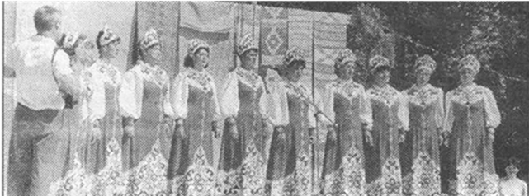
Год 1998

Прямо на стадионе "Труд" во время празднования Дня
города мы спросили у судогодцев: «Как настроение?»

Мэр города Ю. В. Арсентьев:
- Как и положено в праздник - приподнятое, но волнуюсь... Все последние дни на ногах. От хлопот и забот голова кругом, даже ночами не спал. Хотелось, чтобы горожане вспоминали этот день добрыми словами.
Затрачено около семи тысяч, но бюджет не пострадал. Во-первых, в нем и так ничего не было. Во-вторых, к делу подключились спонсоры - частные лица и предприниматели. Большую часть нагрузки взяли на себя предприятия.
Поздравить «удогодцев с 220-летием города вызвался зам. председателя ЗС А. М. Си- нягин. Приятно, что в области помнят о нашем уездном городке.
Хотелось бы сказать огромное спасибо работникам Дома народного творчества и отделу культуры. Кстати, это они договорились с петербургской фирмой - в конце празднества поставить красивую точку в виде красочного салюта над городом.

Зам. Главы Судогодского района Н. А. Прохорова:
- Празднику предшествовала большая трехмесячная работа. За это время стала левой и правой рукой городского Главы Ю. В. Арсентьева.
К подготовке к торжеству подключились практически все организации города и района. Не отказались от помощи и дальних соседей: Мурома, Суздаля, Юрьев-Польского, Москвы, Питера.

Гости праздника, артисты фольклорных ансамблей из Суздаля и Москвы ("Семейные традиции"):
- Хороший прием - и такое же настроение. Мы, в свою очередь, постараемся, чтобы судогодцы запомнили наши звонкие песни, шутки, прибаутки...

Галина Алексеевна, воспитатель деткомбината:
- Во всем чувствуется праздничная атмосфера. Город как-то заулыбался, преобразился. И дело даже не в красочном убранстве, хотя оформление шарами очень оригинальное. Важно, что он стал чище, опрятнее.
Пусть денег нет в кошельке, но настроение прекрасное.

Семья Прохоровых:
- Вообще-то пришли на сына посмотреть: он у нас в ансамбле "Ладушки" выступает... В этом году организация праздника неплохая - давно такого не было. Интересно, красочно смотрится "Город мастеров" - ряды, где расположились мастера прикладного искусства.

Любовь К., инженер:
- Праздник обязательно нужен, чтобы отвлечься от домашней суеты и вечных проблем на работе. Что касается настроения, то это уже от нас зависит, каким ему быть...

Илья, 9 лет:
- Здорово придумали с качелями! Я, наверное, целый час катался, даже голова закружилась. Конечно, они не такие интересные, как в московском парке им. Горького, зато бесплатно!
Михаил Васильевич, пенсионер:
- Чем дольше живешь, тем чаще убеждаешься, что не надо требовать от жизни большего, надо воспринимать действительность такой, какая она есть, радоваться ей.
Сегодняшняя организация праздника мне по сердцу. Каждый смог найти то, что требуют его душа и утроба. Здесь тебе и народная музыка, и торговые точки, и качели, и сувениры. Если бы не задержка с пенсией, позволил бы себе пивка за нашу юбиляршу, а так... хожу, на людей смотрю, со знакомыми о жизни болтаем. В общем, развлекаюсь по-стариковски, и рад.
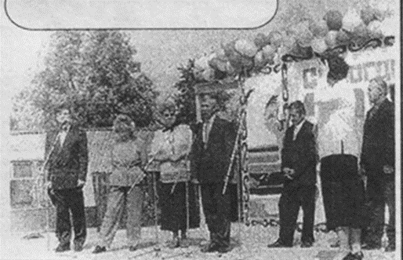

[Интервью] // Судогда и судогодцы.-1998-2 сентября-С.1

НЕ ХЛЕБА, ТАК ЗРЕЛИЩ

22 августа город отпраздновал свой 220-летний юбилей. Не помпезно, а изящно, легко, как-то по-домашнему мило.
Обычно дома накануне праздника витает запах пирогов, а накануне Дня города запах горячего асфальта, обновившего площадь перед кинотеатром, и стук топоров на стадионе "Труд" несли горожанам веселую весть: "Будет праздник!”

И вот настал день рождения города!
С самого утра ребятня заполнила площадь у кинотеатра "Родина". Здесь стартовали маленькие спортсмены. Первыми начали соревнования дошколята. В упорной борьбе победили воспитанники детского комбината № 7.
В беговой эстафете, маршрут которой проходил по главной улице, участвовали школьники. Самыми быстрыми и дружными оказались бегуны школы № 1.
Правда, подвела милиция: не перекрыла улицу и не выставила патруль. Тогда во время соревнований малышей для безопасности в цепочку выстроились старшие.
Символично, что праздник открыли юные спортсмены. Возможно, в будущем именно они прославят Судогду. Во всяком случае им принимать хорошие традиции и избавлять город от плохих.
ОБНОВИЛСЯ СТАРИЧОК, ПРИОСАНИЛСЯ...
Ватага юных спортсменов с почетными грамотами в сопровождении родителей, воспитателей открыла шествие судогодцев к основному месту действия - старичку-стадиону "Труд". Ему кое-как вернули былое прошлое: сколотили эстраду, украсили ее разноцветными панно и шарами, смастачили лавочки, даже про туалет не забыли. Правда, новое ограждение решили не делать: дорого, проще убрать столбы от старого - и как не было вовсе. Несколько домушек для "Города мастеров", нехитрые качели - и вся недолга.
Казалось бы, немного, а обрадовался старичок, приосанился. Вспомнил время, когда народу здесь собиралось видимо-невидимо. Футбол смотрели с трибуны, а на сцене пели и плясали по нескольку часов кряду. "Вот и славно, - кряхтел он, - радуясь топоту множества ног, многоголосью, подставляя бока солнцу, - может, все еще и вернется - и гармошки на улицах зазвучат, и люди веселее заживут, беззаботнее". Только подумал, а тут и музыка заиграла: трубы, барабаны, фанфары

БЫЛИ РЕЧИ, БЫЛИ ВСТРЕЧИ
На беговую дорожку вступил оркестр под управлением Владимира Павловича Старова. Казалось, будто позавчера шел он с маршем по стадиону "Красный химик", когда исполнилось городу 200, и только вчера торжественно восседал на подмостках в центре города, когда отмечала Судогда 210. Прошло еще десять, поседели музыканты, а оркестр так же хорош.
Следом пришли ветераны войны и труда, участники художественной самодеятельности, горожане.
И вот настало время для приветственных речей. На сцену поднялись зам. председателя областного ЗС А. Синягин, зам. Главы районной администрации Н. Прохорова, зам. председателя районного Совета Г. Чаплыгина, депутат горсовета В. Сашина, председатель областного спорткомитета и зам. городского Главы из Собинки. Хоть лица все официальные, речи их были скорее теплые, задушевные. Мэр нашего города Юрий Арсентьев провозгласил праздник открытым.
И полились со сцены песни. Один коллектив сменял другой. Вовсю сыпали прибаутками озорные "Ладушки'', звонкими частушками вторили им "Синеборские девчата”.
Впервые увидели судогодцы вокально-инструментальный ансамбль Дома культуры поселка Садовый Суздальского района. Подивились сильным голосам, артистичности, стати.
Не первый год летом выступает в нашем районе ансамбль "Семейная традиция". Это творческая семья, глава которой, Евгений, выходец из известного ансамбля "Русичи". И еще - они почти наши земляки, так как каждое лето живут в деревне Овцыно, и никогда не отказывали отделу культуры в просьбе порадовать народной песней.
Ну, а уж вышли на сцену "Мурома» - так все и ахнули, особенно женщины. Как запели красивые, статные парни зычными голосами, и подумалось: "Не перевелись еще на Руси мужики". Вот так пели когда-то за тяжелой работой, перед битвой кровавой, да на пиру честном.
...Поздравили судогодцев с праздником ветераны войны, полковник авиации Виталий Михайлович Егорычев, за ним Юрий Лаврович Молчанов - по объявлению ведущих, местный поэт, а для многих из нас - любимый учитель. К празднику на его стихи была написана песня, которую спели веду ведущие Павел Лаврентьев И Наталья Солянова.
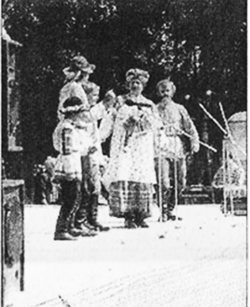
А СОЛНЦЕ РАДОСТНО СИЯЛО
Одним из главных действующих лиц праздника было Солнце. Оно сияло так ярко и ослепительно, так нежно ласкало лица горожан, придавая всему такие радужные краски, что верилось - город наш им любим. Ведь выкатилось светило повеселиться вместе с людьми.
Что подкупало в празднике, так это свобода, непосредственность, простота. Хочешь – глазей на представление. Хочешь – любуйся диковинками в "Городе мастеров". Можно было просто, подставив лицо солнцу, слушать звонкий хохот детей на качелях, наблюдать за разминающимися на поле юными футболистами клуба "Судогодец" (кстати, форму новую им пошили, спасибо тем, кто приложил к этому руку) или просто уединиться в сторонке на лавочке и любоваться панорамой праздника.
Как хорошо, что есть твой город, что в нем мир, праздник, солнце!

ПРАЗДНИЧНАЯ КАРУСЕЛЬ
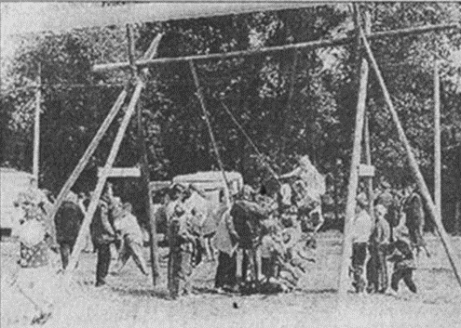
Большинству горожан этот день понравился. До самого позднего вечера было что посмотреть. Праздничная карусель крутилась беспрестанно. Детские игровые программы провели ансамбль "Ладушки" с Екатериной Гудковой (в народном плане) и Светлана Луценко (в эстрадном варианте).
В стороне собрался народ полюбоваться на четвероногих участников. Были здесь и грозные красавцы ротвейлеры, очаровашка пудель, умницы терьеры. Вела собачий конкурс Ирина Леонтьева. Победителем стал эрдельтерьер Баскет (владелец Новиков).
В финальной встрече команд КВН города и поселка Андреево, как будто специально к юбилею, победили судогодцы.
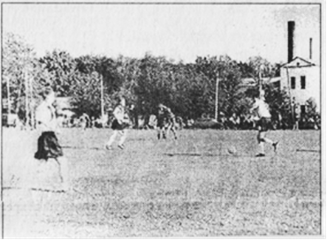
Ну, а любители футбола собрались получить удовольствие от матча судогодского «Химика» с владимирскими ветеранами. Химиковцы одержали победу. А вот сборная судогодских ветеранов футбола "дала прикурить" молодежной сборной города. Есть еще порох в пороховницах!
Молодежь "оторвалась" во время выступления рок-группы Александра Гаврилова. Самому Александру пришлось заменить заболевшего солиста Василия Журухина и выступить вместе с Альбертом Ашрятовым, Анастасией Стратоновой и Александром Курышевым. Получилось здорово! Правда, молодежь не унималась, требовала еще и еще музыки, собиралась жаловаться в редакцию. Уважаемые молодые и ретивые, петь и играть, как наши признанные рок-музыканты, мы не умеем и ничем помочь не можем. Так что берегите своих кумиров, их силы небезграничны.

220-й ДЕНЬ РОЖДЕНИЯ ГОРОДА ЗАПОМНИТСЯ ФЕЙЕРВЕРКОМ
Вечерело. И наконец обещанное, и долгожданное свершилось. Небо над стадионом озарилось салютом. Разноцветные брызги взлетали в небо, озаряли его и падали на землю.
Салют был настоящий, судогодца- ми доселе виданный только по телевидению и в больших городах. Отблески его освещали счастливые лица горожан, вдруг разом хлынувших на улицу. Такое скопление народа увидишь в городе нечасто. По словам знакомой, она словно по волшебству перенеслась в другой город - большой, сияющий, людный.
Нет, это была Судогда. Праздничная, по которой мы стосковались.

О СКЕПТИКАХ, ВОСТОРЖЕННЫХ ЗРИТЕЛЯХ И БЛАГОРОДНЫХ МЕЦЕНАТАХ
Да, были и скептики, говорящие: мол, время идет вперед, а мы все на месте топчемся. Ничего нового со времен 60-70-х не придумали. Возможно. Но кое-что новое все же есть. Мы празднуем не "во имя идеи", не по чьему-то приказу, а по желанию души. Кто не хотел - копал картошку. Да ведь и средств раньше на проведение торжеств было хоть отбавляй. Вспомните 220-летие: райком приказал - все было исполнено. А сейчас считают каждую копеечку - и все равно получился веселый, искренний праздник...
Как объяснила зав. отделом культуры С. В. Славнова, основные средства выделили районная и городская администрации. Кто чем мог, помогли ООО "Этиол", межхозяйственный лесхоз, автотранспортное предприятие, хлебокомбинат, ФОАО "Электросвязь", Сбербанк, швейная фабрика, ООО "Ликон", горэлектросеть, ДРСУ, РТП, райпо, московский колбасный цех, частные предприниматели В. Лукьянов, С. Рассказов, В. Кукушкин, А. Пискарев, Е. Муравьев, Л. Герасимова, И. Канишев, В. Губский, А. Матвеев, кова, Т. Халупняк, В. назаров, Е. Асхарова, Л. Муравьев, К. двойнишников, В. Смирнов, Ю. Белокрылин, А. Курлапов, Ю. Андронов. Назовем их не спонсорами, а благородными меценатами. Ведь праздник, тем более юбилейный, - достояние культуры города, войдет в ее историю.
Собственно, для юбилейного стоил он недорого: около семи тысяч рублей. И опять найдутся скептики, которые будут упрекать: мол, лучше бы помогли неимущим. Но ведь хорошее настроение, интересное зрелище, добрые эмоции - разве не помощь упавшему духом?
Спасибо всем тем, кто приложил руку к организации праздничных мероприятий: Главе города Ю В. Арсентьеву, команде работников культуры под руководством С. В. Славновой, районной администрации, председателю спорткомитета В. И. Назарову. День рождения у города получился славный.
P.S. В ночь после юбилея кто-то разобрал часть досок сценических подмостков и приладил их в своем хозяйстве. Пусть этим людям будет стыдно.

Л. КУЗНЕЦОВА Фото Д. Суворова.

Кузнецова Л. Не хлеба, так зрелищ / Л. Кузнецова // Судогда и судогодцы.-1998.-2 сентября.- С.2

Год 1999
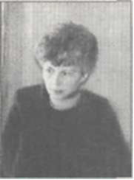
Н. МЕДВЕДЕВА, Глава
администрации города

В день праздника хотелось бы низко поклониться участникам Великой Отечественной войны: спасибо Вам, земляки, живым и мертвым, огромная благодарность: за Ваш человеческий подвиг
Трудовую славу юрода по крупицам создавали наши семейные династии: Асотовых, Смирновых (завод "Красный химик"). Семеновых, Ошмариных, Аркатовых, Рушновых (фабрика "Первомайская"), врачей Бабенковых, Новиковых, учителей Молчановых, Сашиных, Матвеевых.
Все свои силы, талант руководителя, организаторские способности, умение четко и оперативно реагировать, принимать правильные решения не только в каждодневной работе. но и в экстремальных ситуациях отдают городу А. И.Жаров (ОАО "Судогодское стекловолокно"), Л. В. Цыганов (АО "Судогодекое РТП», Н. Н. Опрятнов (АО "Фабрика "Первомайская"), С. В. Калыгин (РМУП ЖКХ). Н. Я. Бирюков (межколхозлесхоз), В. Д, Ливада (ДРСУ).
Первыми помощниками администрации города и полноправными хозяйками в своих кварталах являются председатели уличкомов Е. И. Шульгина, Р. И. Козлова, 3. Н. Трусова, А. Д. Образчикова, К. А. Садовникова, 3. Б. Солянова, И. Ф. Жерихова, К. Д. Клюшина, К. М. Рытова, М. С. Киселева и другие люди, для которых общественная работа сделалась второй профессией.
Наш город стал известен в России благодаря победам спортсменов: команды города по туризму (руководитель Ю. А. Киселев), команды по ушу (А. В. Абрамов), легкой атлетике (В. В. Новиков), футболу и хоккею (В. Г. Арсентьев).
Детский коллектив "Ладушки" Е. В. Гудковой, стала лауреатом фестиваля "Самоцветы России", прославил судогодский фольклор и самобытное творчество.
Девиз подготовки ко Дню города- "Чистый город - светлая душа!" Судогодцы приложили сердце и руки к благоустройству домов, дворов, поэтому не случайно возрос список претендентов на звание "Лучший дом города". Впервые проведены конкурсы "Частное предприятие образцового порядка" и "Лучший цветник города".
Вместе с нами к празднику готовились спонсоры-предприниматели, помогая материально: А. И. Жаров (ОАО "Судогодское стекловолокно"), Е, Н. Павлов ("Судогодский молокозавод"), В. В. Муханин (АО "Свет"), И. С. 'Попов (МКС), А. В. Цыганов (ОАО "Судогодское РТП"), Р. Р. Амирханян ("Судогодская стеклоткань"), О. А. Фридман ("Ликон"), А. С. Стародубцев (СПК "Пионер"), О. В. Андронова, С. Ф. Наврузов. Т. С. Кулинская, В. В, Смирнов, В. Н. Кукушкин, Н. Haзарова. Н. В. Шашкова, М. А. Клопов, Е. С. Муравьев, Н. С. Муравьева, А. П. Пискарев.
Дорогие друзья!
Примите искренние поздравления с нашим общим праздником и пожелания доброго здоровья, творческого настроя на pa6oтy, душевного тепла и семейного уюта, веры, надежды на лучшие времена!
Пусть шутки, улыбки, приятные встречи и разнообразие праздничных красок станут для всех нас зарядом оптимизма и знаками доброжелательного отношения друг к другу.

Медведева Н. Уважаемые судогодцы! /Н. Медведева //Судогда и судогодцы. – 1999. – 24 июля (№ 59). – С. 1.

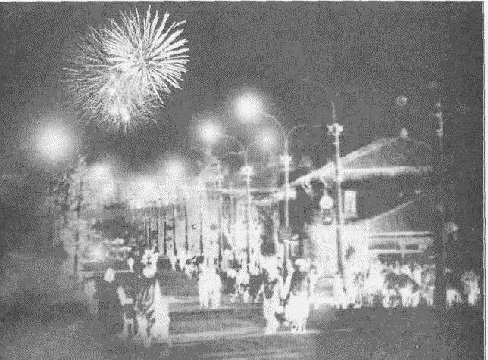

Провинциальный, но карнавал

Поздравляя судогодцев с Днем города, Глава районной администрации С. А. Шпилин среди самых наилучших пожеланий вдруг невесело вздохнул: - Правда, нас за этот праздник всегда ругают. Мол, время такое трудное, а вы деньги на развлечения тратите.
Такие обязательно найдутся. И обязательно скажут. И в чем-то, возможно, будут правы. Прагматики нередко оказываются правы
Но правы и романтики. Уж так устроен человек, что хочется ему праздника. Хочется броситься в его веселый водоворот хоть на день, хоть на час, хоть на миг - и забыть все тревоги суматошных будней.
Не один скептик смягчился бы, видя, как шли и шли в минувшую субботу на стадион "Труд" люди. В ярком, пестром калейдоскопе смешались все: богатые и бедные, знаменитые и мало кому известные, старые и молодые.
Даже наш уважаемый Леонид Дмитриевич Фролов, которому не так давно исполнилось 92 года, потихонечку прошаркал к лавочкам; - Как же на праздник не посмотреть!
А одна пожилая женщина все ахала, провожая взором прохожих: - Говорят, в лихолетье живем! Какое же это лихолетье? Да как же все красиво одеты! Да батюшки-светы, откуда таких нарядов-то набрались?
Действительно, сколько же в нашем городе красивых людей! Очаровательных девушек в умопомрачительных туалетах, милых женщин, окруженных чудесными детишками, благородных мужчин... Правда, правда, наблюдались и такие.
Немало в городе людей красивых не только лицом и одеждой, но и делами.
Глава городской администрации Н. В Медведева отметила, что, подводя итоги конкурсов на лучший дом, на лучший цветник и частное предприятие образцового порядка, члены комиссии поразились красоте некоторых улиц, многих домов, приусадебных участков.
Самой уютной и благоустроенной названа улица 70-летия Октября, а цветник живущей на ней семья Анатольевых - лучшим в городе. Дом супругов Барсковых (фотографию смотрите в прошлом номере) получил статус первого в городе, а его хозяева в память о таком событии награждены изобретением нашего земляка - плоскорезом Фокина. Одними из лучших названы также дома и цветники Бирюковых. Щашковых, Заверняевых и других.
Самой образцовой торговой точкой объявлен магазинчик Виктора Губского.
Председатель районного спорткомитете В.И. Назаров отметил судогодских тренеров В.В. Новикова, А. В. Абрамова. Ю. А. Киселева, В. Г. Арсентьева, воспитавших спортсменов, которые прославили город на российских и даже мировых чемпионатах
Церемония награждения вписалась в общую канву праздничного действа. А на сцене было что посмотреть! Приехали известные не только в области, но и в стране ансамбли "Русичи" и "Мурома", а также творческие коллективы из Меленок, Мурома, Гусь-Хрустального. А какой праздник, если себя не показать? Наши ведущие Ирина Баскову, и Павел Лаврентьев были вполне на уровне. Муромцевских "Рябинушек" многие приняли за приезжих знаменитостей настолько хороши они были в новых костюмах. Как всегда, порадовали химиковцы.
И даже грустная ниточка трогательно вплелась в разноцветный рисунок праздника: впервые за десятилетия духовой оркестр ОАО "Судогодское стекловолокно" вел за собой людей по главной улице города без Владимира Павловича Старова, но трубы пели так же торжественно и волнующе. А это лучшая о нем память!
Радостно, что праздники на стадионе "Труд" в честь родного города набирают обороты, привлекая все больше участников и зрителей. В этом большая заслуга наших работников культуры. Они поставили перед собой цель, сегодняшний праздник сделать лучше вчерашнего - и ее достигли. И каждый из пришедших нашел что-то для себя. Кто-то, не отрываясь, смотрел сценическое действо, кто-то с таким же интересом разглядывал прохожих, кто-то закусывал шашлыками, стоял в очереди за мороженым.
Ребятня и молодежь с увлечением каталась на привезенных из владимирского парка Дружбы веломобилях и скакала на надувном красочном батуте. Ни на минуту не останавливались сооруженные рабочими РМУП ЖКХ качели и "гигантские шаги". А кто-то просто стоял и, несмотря на жару, наслаждался ароматом праздника. Но апофеозом стал вечерний фейерверк Народ буквально валом валили, беспечный, нарядный, веселый.
- Как бывало на демонстрациях! - подметили старушки на лавочке.
Да где там - больше! А люди шли и шли. Песни в исполнении ансамбля Азера Худиева сменяла музыка диджея Ивана Трусова, но танцевали немногие.
Остальные просто вздохнувшим от жары праздничным вечером ждали салюта. И он грянул... пусть не пушечный, расцвечивающий небо над Москвой, но и нескольких пущенных в небо и раскрывшихся в нем сверкающим парашютом ракет хватило для всеобщего восторга. Как мало человеку нужно для счастья! Спасибо всем, кто подарил судогодцам удивительные мгновения пусть провинциального.

Л. КУЗНЕЦОВА.

Кузнецова Л. Провинциальный, но карнавал! /Л. Кузнецова //Судогда и судогодцы. – 1999. – 28 июля (№ 60). – С. 1.

одержание:
- Праздник города // Ленинец.-1988- 15 октября.- С.1

- Знахуренко Н. «Судогда, милая родина» / Н. Знахуренко //Ленинец.-1988.-15 октября.-С.3

- Знахуренко Н. Новые краски праздника / Н. Знахуренко // Ленинец- 1991-14 сентября-С.4

- Еще один день города // Ленинец.-1992-17 сентября.-С.4

- Кузнецова Л. Ну и праздник получился / Л. Кузнецова // Судогда и судогодцы. -1994- 14,17 сентября

Город праздновал свой день // Судогда и судогодцы. -1995-9 сентября. С.1-2

Был и на нашей улице праздник // Судогда и судогодцы.-1995-13 сентября.-С.3

Все мы вместе –судогодцы // Судогда и судогодцы-1996-14 сентября –С.3

Кузнецова Л. 24 августа судогодцы праздновали день своего города / Л. Кузнецова // Судогда и судогодцы.-1997- 28 августа.

- [Интервью] // Судогда и судогодцы.-1998-2 сентября-С.1

Кузнецова Л. Не хлеба, так зрелищ / Л. Кузнецова // Судогда и судогодцы.-1998.-2 сентября.- С.2

- Медведева Н. Уважаемые судогодцы! / Н. Медведева // Судогда и судогодцы. – 1999. – 24 июля (№ 59). – С. 1.

- Кузнецова Л. Провинциальный, но карнавал! /Л. Кузнецова // Судогда и судогодцы. – 1999. – 28 июля (№ 60). – С. 1.

